FAQ по Windows 7 Loader eXtreme Edition v3
Базовый режим
Обычному пользователю нет необходимости в специальных настройках активации Windows 7. Для таких людей рекомендуется обычным режим активатора:
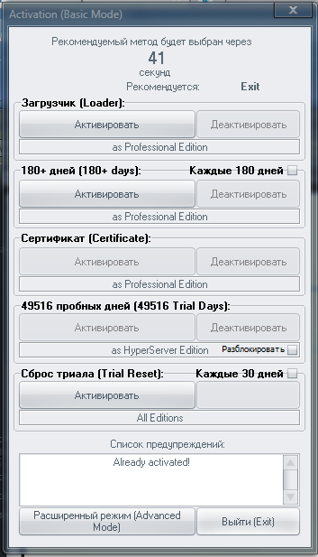
Существует несколько способов активации: с помощью KMS сервера, OEM:SLP ключа + сертификата+таблица SLIC 2.1 в BIOS материнской платы, Retail ключами ( через интернет и по телефону), а некоторые редакции можно активировать ключами многократной активации (Профессиональную и Корпоративную).
Активация лоадером.
Для эмуляции SLIC 2.1 в БИОС используются лоадеры (загрузчики). В активаторе присутствует такая возможность в полном автоматическом режиме (устанавливается лоадер, файл сертификата и OEM:SLP ключ) по нажатию всего одной кнопки "Активировать" в пункте первом Loader.
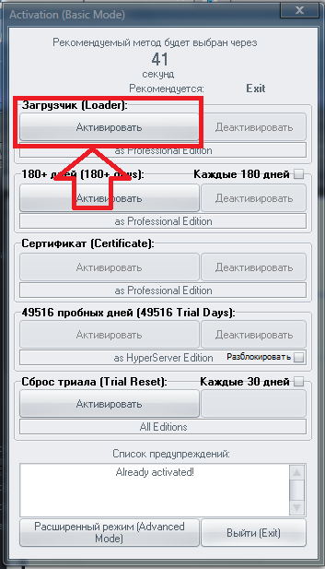
Активация через KMS сервер.
КМС сервера представляют собой ничто иное, как сервера лицензирования Windows, поднятые народными умельцами.
Для активации таким способ необходим Volume_GVLK ключ , сам сервер и редакция, на которой ПО-умолчанию позволена активация таким способом (профессиональная и корпоративная). В обычном режиме активатора можно активировать ЛЮБУЮ редакцию Windows 7 нажатием лишь одной кнопки Активировать в пункте втором - Интернет
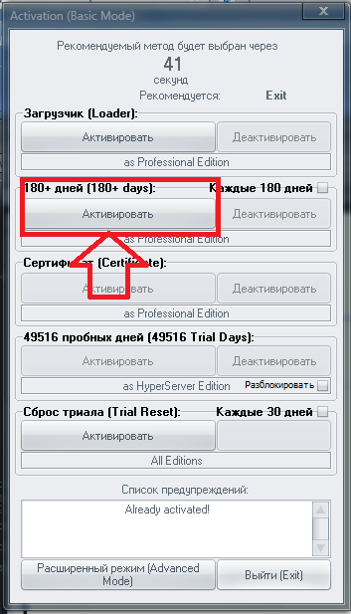
P.S активация кмс сервером действует только 180 дней по окончанию которых необходимо повторить операцию или поставить галочку на "Активировать каждые 180 дней".
Активация сертификатом
В этом способе НЕ устанавливается лоадер, а только OEM:SLP ключ и сертификат (имеется ввиду, что слик таблица имеется в BIOS)
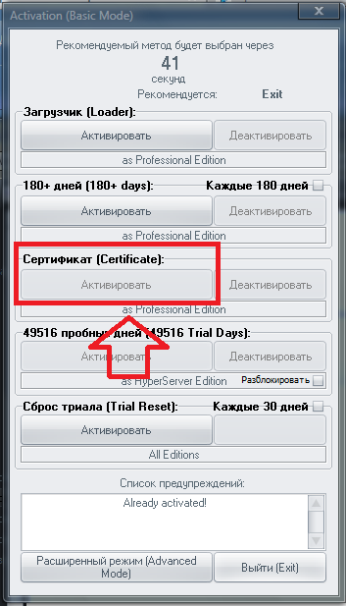
Следующий способ не рекомендуется в качестве альтернативы другим способам (не работает аеро и многое другое). Мы не будем его рассматривать, но зафиксируем для истории Это 49515 триальных дней
Сброс ограничения на сброс триального периода (slmgr /rearm)
Если вы не хотите использовать пиратские ключи и лоадеры, то этот способ именно для вас. Я думаю в комментариях он не нуждается…
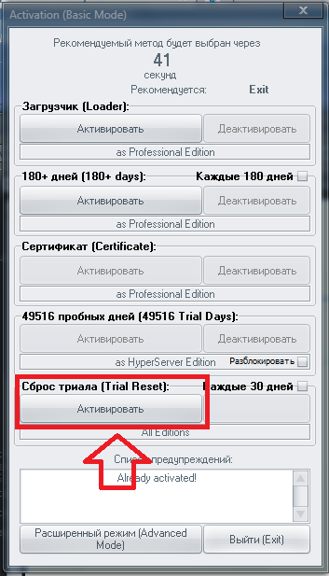
Расширенный режим
При переходе в расширенный режим появляется множество настроек и информации:
Слева находится информация о текущем состоянии операционной системы и её активации
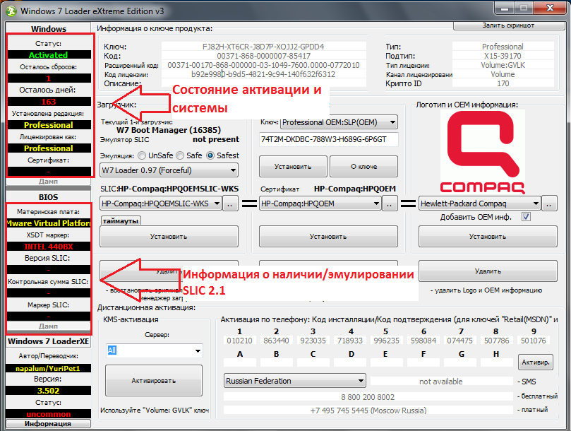
Сверху информация о ключе, сертификате.
Особого внимания заслуживает ручная активация OEM способом:
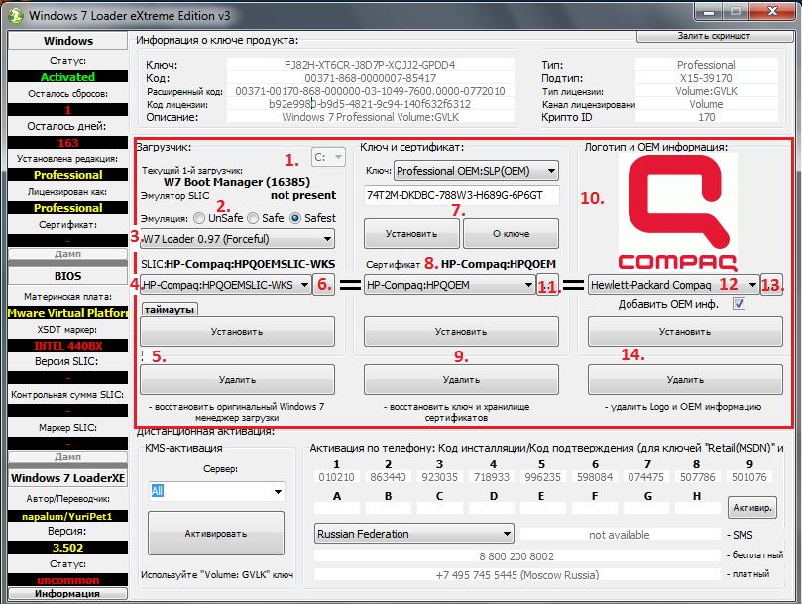
1 Выбор загрузочного диска (в большинстве случаев вручную нет необходимости ставить)
2 Выбор способа эмуляции
Safest - загрузчик активатора вызывает Windows.
Safe - загрузчик активатора вызывает оригинальный загрузчик.
UnSafe - загрузочный сектор вызывает загрузчик активатора, загрузчик активатора вызывает оригинальный загрузчик.
3 Выбор лоадера(загрузчика). Обладателям ноутбуков рекомендуется WOW (если не работает стандартный)
4 Выбор эмулируемого слика (не принципиально)
5 Установка/удаление лоадера
6 Возможно указать свой Slic 2.1
7 Выбор ключа и его установка (необходим OEM:SLP)
8 Установка сертификата необходимого бренда
9 Установка/удаление сертификата
10 Логотип бренда, отображаемый в свойствах системы,
11 Возможно указать свой сертификат
12 Выбор бренда (от него зависит картинка 10)
13 Возможно указать свой логотип
14 Установка/удаление логотипа
КМС – активация
Выбор сервера активации, часовой зоны и сама активация.
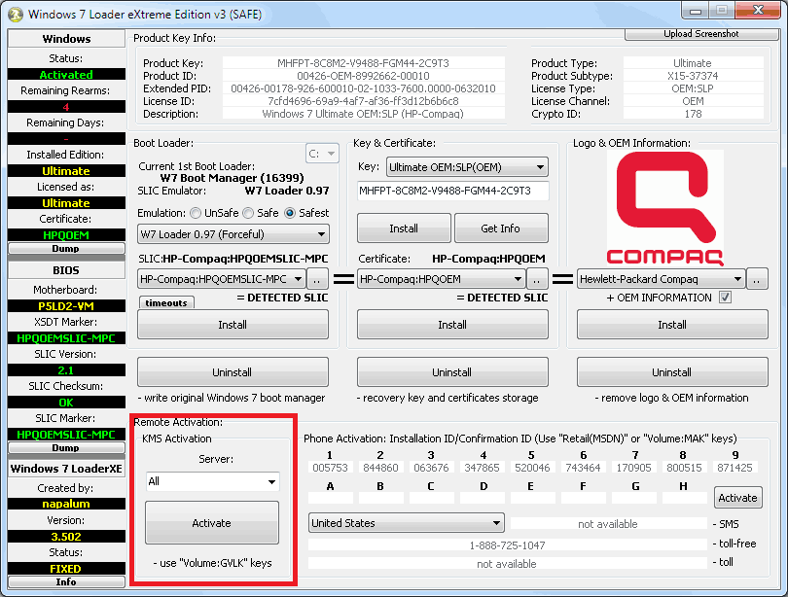
Активация по телефону:
Активатор содержит информацию об активации по телефону (он не будет сам звонить )
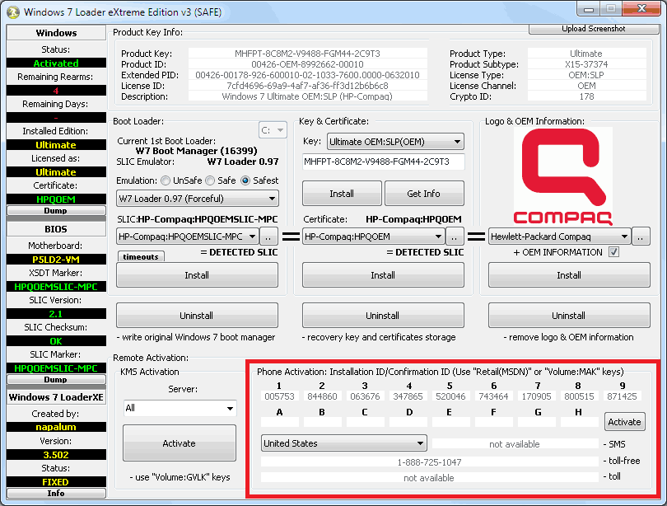
P.S некоторые выписки из официального вопросника:
Вопрос/ответ
Q: У меня есть легальный MSDN ключ Windows для редакции отличной от той, которая установлена, Windows отказывается принимать его.
A: Advanced Mode->Key & Certificates->Key: Retail(MSDN) Key->Install
Q: Активировал, но слетает активация при гибернации.
A: Advanced Mode->Boot Loader->Emulation: Safe->Install
или
Advanced Mode->Boot Loader->Emulation: UnSafe->Install
Q: После применения активатора к двум системам получаю два пункта меню с одинаковым названием, можно ли
изменить их названия?
A: Advanced Mode->Boot Loader->Emulation: Safe->Install
или
Advanced Mode->Boot Loader->Emulation: UnSafe->Install
- для загрузки Windows будет использоваться родное меню.
Q: Использовал метод "Loader" на Windows x64, после перезагрузки пункт меню активатора(Windows 7 Loader XE) выдает BSOD(перезагружается), пришлось воспользоваться оригинальным пунктом меню.
A: Причина в установленном неподписанном драйвере работающем с ошибкой. Windows, при использовании метода "Loader", пытается загрузить его. При обычном старте Windows загрузка неподписанных драйверов не происходит.
Решение:
Удалить этот ненужный драйвер
или
Advanced Mode->Boot Loader->Emulation: Safe->Install
или
Advanced Mode->Boot Loader->Emulation: UnSafe->Install
Q: В списке предупреждений написано: "Loader: SCSI boot device detected!". Какие последствия могут наступить вследствие применения метода "Loader"?
A: Предупреждения указывают на причину, почему может не пройти активация, в данном случае, - не срабатывание эмулятора SLIC. И в любом случае, использование активатора в автоматическом режиме - это безопасно.
Если эмулятор не сработал, то в такой ситуации стоит попробовать:
Advanced Mode->Boot Loader: Vista Boot 08.0501:Vista (Safest)->Install
Q: Как изменить время показа загрузочного меню?
A: Advanced Mode->Boot Loader->timeouts
Q: В чем преимущество Safest эмуляции?
A: Всегда есть возможность после перезагрузки загрузить Windows, что важно в тех случаях, когда не работает эмулятор SLIC. Safe также предоставляет такую возможность, но не во всех случаях. Пример такого исключения для Safe - сочетание Windows на виртуальном диске и эмулятор на основе GRUB4DOS.

